【作 品 名 称】 基于平板电脑的共享网络白板
【关 键 字】 ipad 网络 白板
【摘要】
平板电脑在人机交互上的革命和苹果产品的愈加风靡，催生出了很多优秀的ipad应用程序，带来了很多的新鲜的用户体验。本作品使多位用户能通过网络实时共享白板上的手绘符号和图形，并支持语音交流，如同当面交流。通过融合ipad的独特优势和网络技术，满足了用户对包含大量手绘符号图形和语音的远程交流（如学术讨论、网络家教等）的需求。
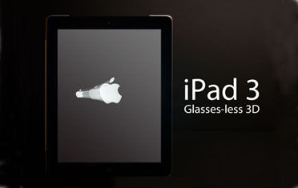
【创作背景和创作意图】
平板电脑将人们对纸张、书本的使用习惯和电子产品完美地结合在一起，引入了革命性的人机交互方式，使得平板电脑成为了与手机、笔记本相抗衡的移动电子产品。而苹果公司的ipad系列无疑是平板电脑最成功的代表。
平板电脑在人机交互上的革命和苹果产品的愈加风靡，使平板电脑进入了成长的高速公路，催生出了很多优秀的ipad应用，满足了用户娱乐、学习、交流等方方面面的需求，更带来了新鲜、完美的用户体验。但是在这么多的app中，仍没有能起到替代传统纸张在人们讨论、交流中作用的应用程序面世。虽然目前已经有了很多白板、画板之类的应用，在一定程度上可以代替传统的纸张。但是，这些应用只局限在单机用户，支持两个人或多个人面对面地在白纸上构图、演算的功能还不能实现。实际上，越来越多的人通过网络进行交流，聊天、打电话和视频可以应付普通的交流，但对于一些细节问题，如包含大量符号的数学描述、用示意图描述问题等还存在着不小的障碍，能不能通过网络以及平板电脑的力量来使得两边的用户可以更加自然和有效地进行深入交流呢？我们希望通过网络以及平板电脑的力量来使得两边的用户可以更加自然和有效地进行深入交流。

【设计思路】
以平板电脑作为平台，使两方用户共享一块可供绘图书写的白板，同时支持语音传输，这样两方就可以轻松地实现学术、艺术等问题的交流和讨论，就像当面交流一样，毫无障碍。
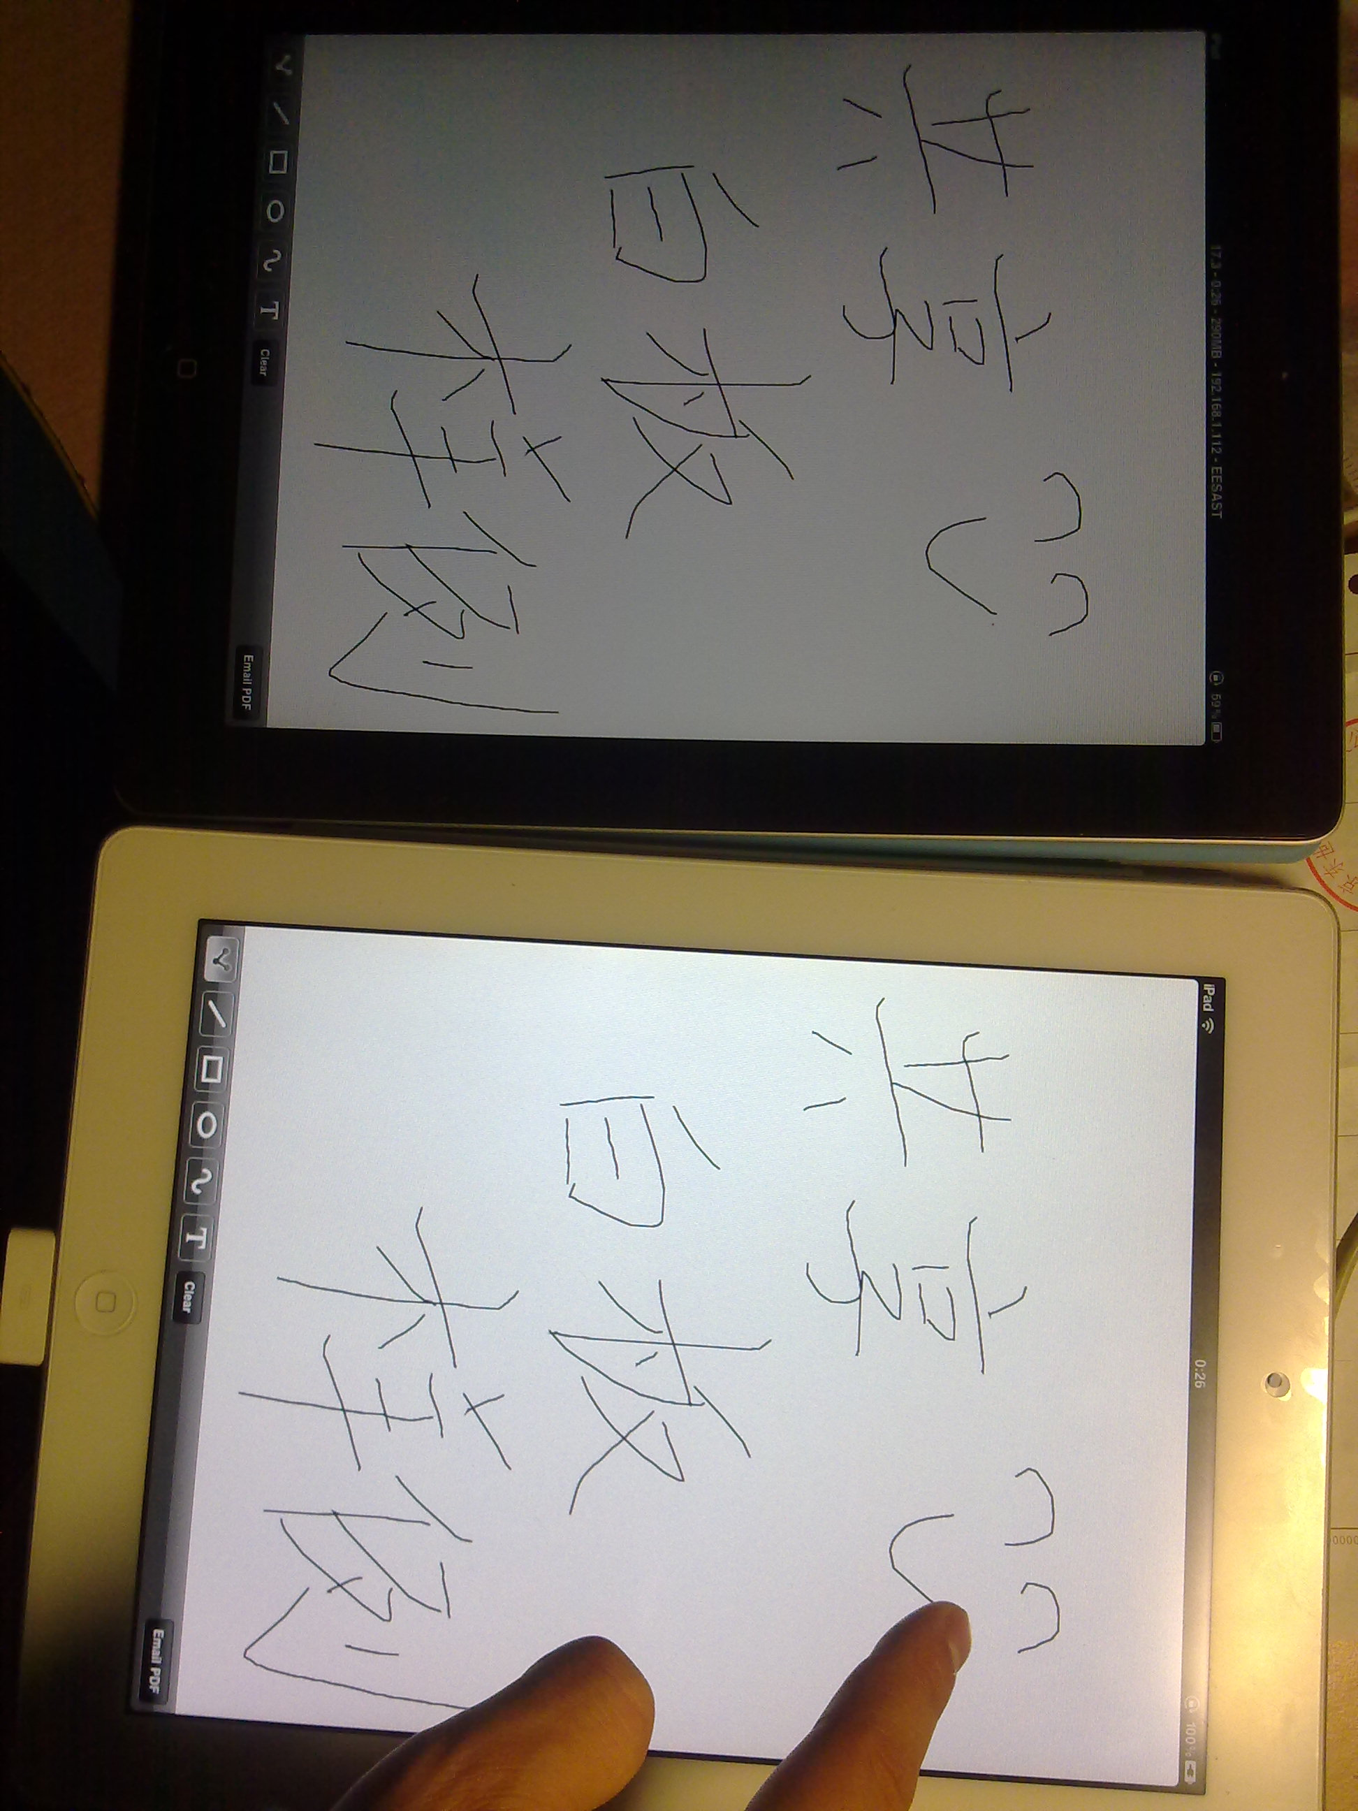
【具体实现】
整个工程分为两部分：客户端和服务器。其中客户端为使用Objective-C语言开发在iOS平台（同时支持iphone/ipad）上运行的app。而服务器则Linux上运行。
当客户连入互联网后，向服务器发送请求，使用iOS提供的CFNetwork框架在BSD套接字基础上建立连接。然后用户可以搜索在线列表，向欲建立连接的用户发送请求，双方相互确认后，建立连接。建立连接后，服务器负责接受来自用户的信息，并转发给建立连接的另一方。
然后打开一个绘图白板，双方可以同时在白板上写字和绘图，任何对白板内容的改变将双向传输到两个客户，使白板内容时时同步。绘图白板基于iOS提供的2D绘图引擎Quartz 2D来搭建，使用Core Graphic提供的API，满足用户诸如徒手画图、绘制常见图形（矩形、圆形、贝塞尔曲线等）、撤销重复、橡皮擦、放大缩小、改变画笔颜色、改变画笔粗细、打印文字、重力感应旋转等一般绘图需求。
Quartz 2D使用UIBezierPath来绘制一般的图形和曲线，当触摸事件发生时，初始化一个UIBezierPath对象，在触摸移动中，记录并绘制每一个小线段，并在触摸结束时将线段拼接成UIBezierPath对象，加入绘制对象的容器，使每次界面重绘时都包含这部分图像。我们在触摸事件的每一次绘制图像时，都将相关的图像信息加上包头信息打包成NSData发出，另一端接受后按照包头信息进行绘制。
白板还支持许多普通画板不支持的功能：
- 初始化白板背景为pdf内容，并允许用户翻页、保存pdf
- 初始化白板背景为图片内容
- 允许用户在绘图白板和pdf、图片内容间切换，并允许用户将针对某一张pdf的绘图信息插入pdf中
- 通过多线程使语音传输独立于白板的进程之外，支持语音聊天。

【实用价值】
实现了现有的交流方式（如语音、视频、文字等）不能很好满足的含有大量手写符号或手绘图形的交流需求，提供了一种混合语音和手写文字、符号、图形的新的交流方式，对解决包含大量符号、公式的沟通问题有深远的意义。
可能的实用场景：
（1）在家的高中生、大学生可以通过白板在线讨论作业，特别是数学、物理等包含大量符号运算的问题。
（2）由于支持打开pdf文件，结合pdf形式的教材，一方可以结合教材展开讨论和讲解，在需要演算和探讨的地方进入白板，用图像和文字进行说明，可以满足在线教学等问题。
（3）传统的电话会议不能方便地就文件和材料进行讨论，通过共享网络白纸可以满足此需求。

